苯结晶点测定仪FDS-0701
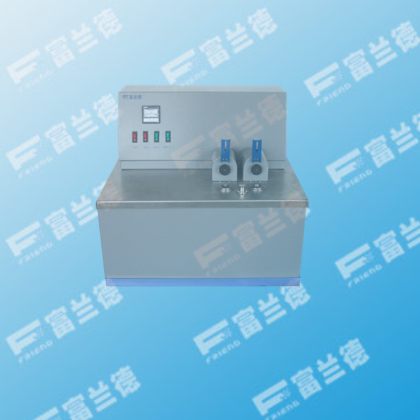
适用范围
苯结晶点测定仪适用标准：GB/T3145
功能特点
1、进口全封闭式压缩机制冷；
2、先进的电磁搅拌；
3、一体式结构，外型小巧、美观；
4、仪器外壳采用优质冷轧钢板制作，表面经静电喷塑高温烘烤处理，易清洁、耐腐蚀；
5、微电脑控制器， PID功能，数字显示温度（测试时连续显示），精确度0.1°C，Pt100 RTD温度探头；
6、台湾进口微型自吸泵进行内部循环，保证冷浴温度的均匀性
技术参数
1、控温方式：进口数显PID温控仪
2、温度范围：常温~-20℃
3、制冷方式：压缩机制冷
4、搅拌方式：双孔电磁搅拌
5、工作电源：AC220V±10% 50HZ

